附件：
步道乐跑APP远程体育管理--操作手册

使用前注意事项：

1、学生和教职工需在 APP 端完成学号或工号认证。
2、学校管理员和体育老师需在 PC 端添加管理账号。
3、体育班级、任课老师、学生名单需提前导入到平台；如跟上学期一致，可复用上学期信息。
一、在线学习操作方式

1、学校内容上传
以视频链接形式由乐跑人员上传到平台，仅供本校学生查看。

2、师生在 APP 端查看
学生在 APP 端“发现”tab，点击校园头条“更多”进入页面选择“本校内容”可查看本校内容；选择“居家锻炼”可查看平台内容。
教职工在 APP“教务” -》“更多功能”里选择''校园头条"查看。
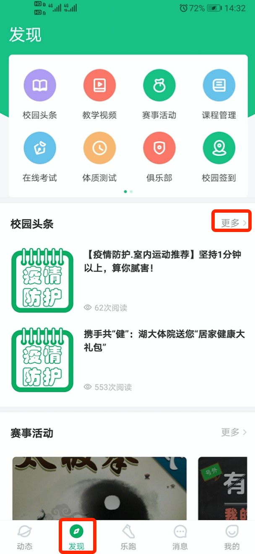
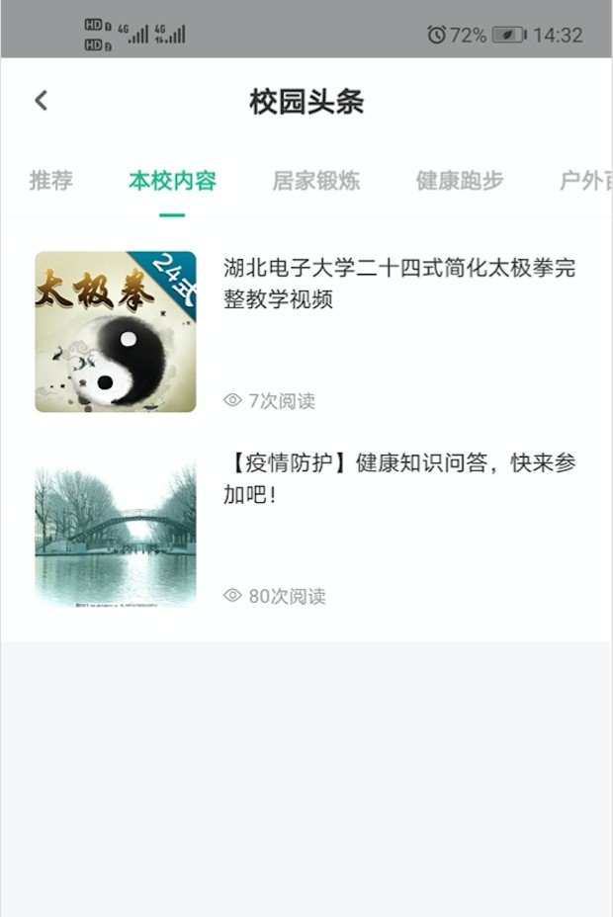

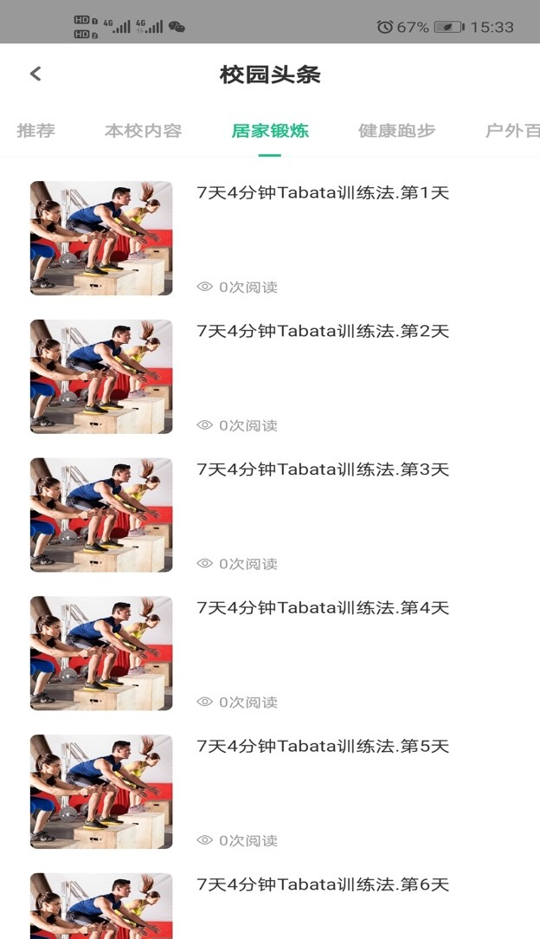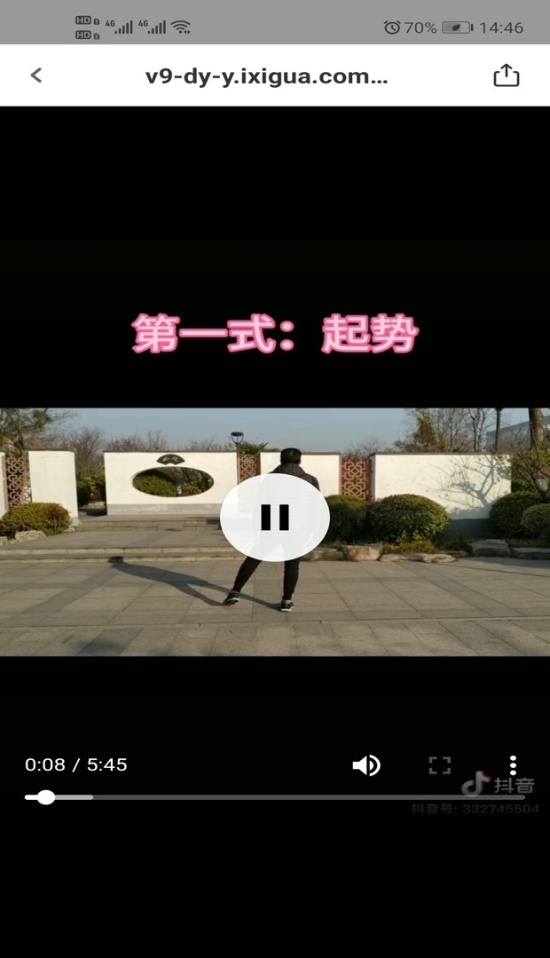
选择“居家锻炼",可查看平台精选的视频学习内容

二、打卡学习操作方式

1、通知公告发布：老师设置为管理员后，可在 APP 端“消息” -> "
学校公告"可发布公告，学生可收到查看提醒，并可设置能否评论。
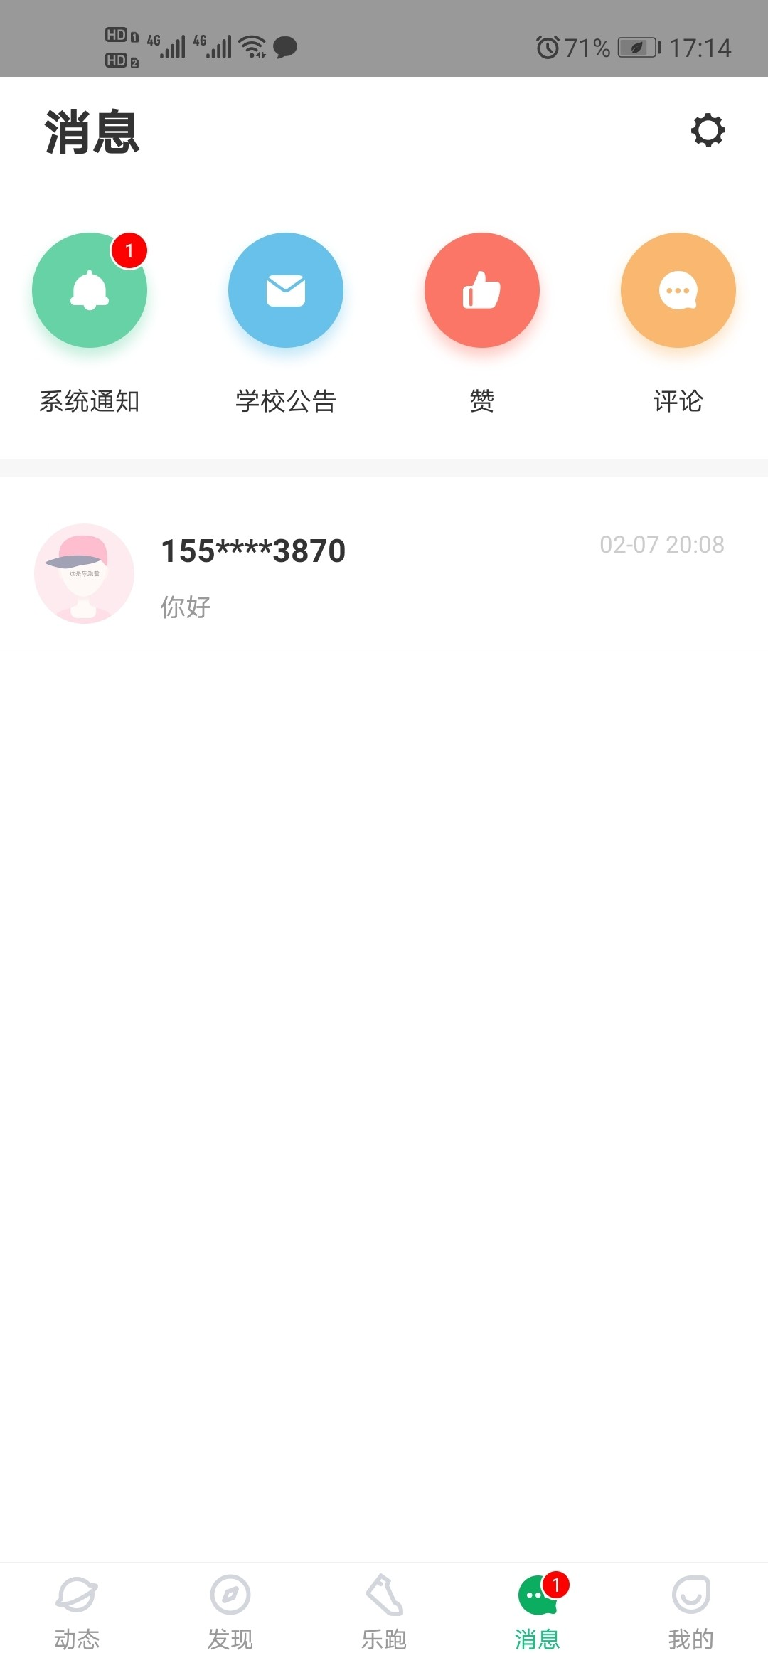
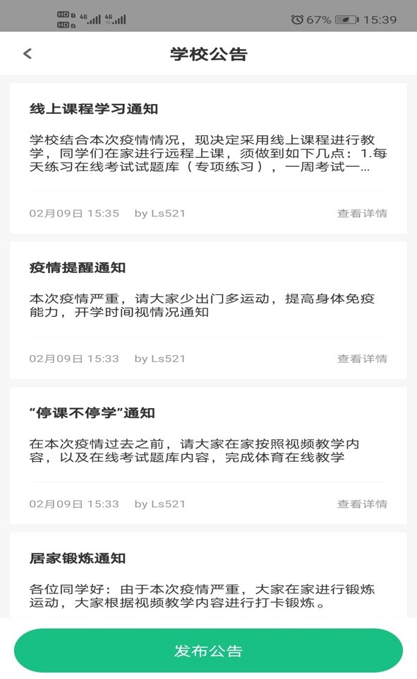

2、学生打卡学习上报
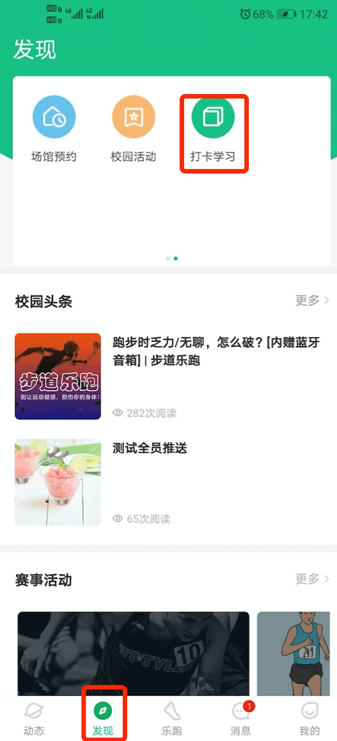
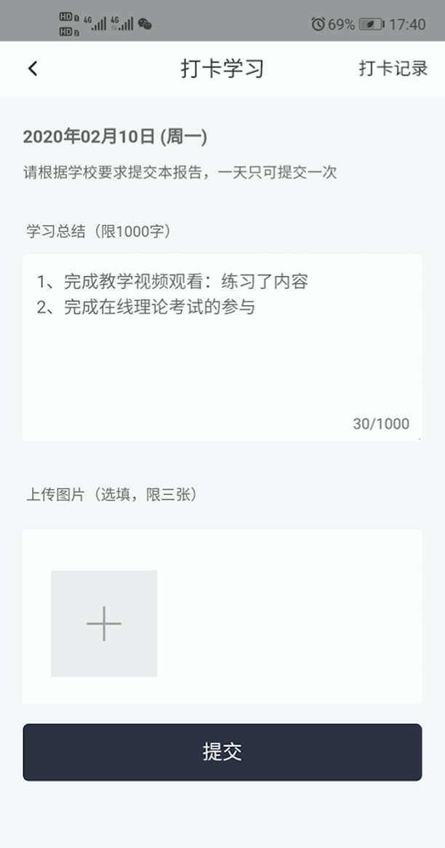
学生可每天在"发现"->"打卡学习"上报学习内容和查看学习记 录。（安卓手机请在“步道乐跑”微信公众号下载最新版本，避免上传 附件失败问题）

3、管理员查看学生打卡数据
设置为管理员账号后，管理员可登录到电脑管理后台查看管理： 学校后台地址：https://lerun.lptiyu.com。
登录后，点击“基础设置” -> "打卡学习"模块，可查看学生每天提交的数据。

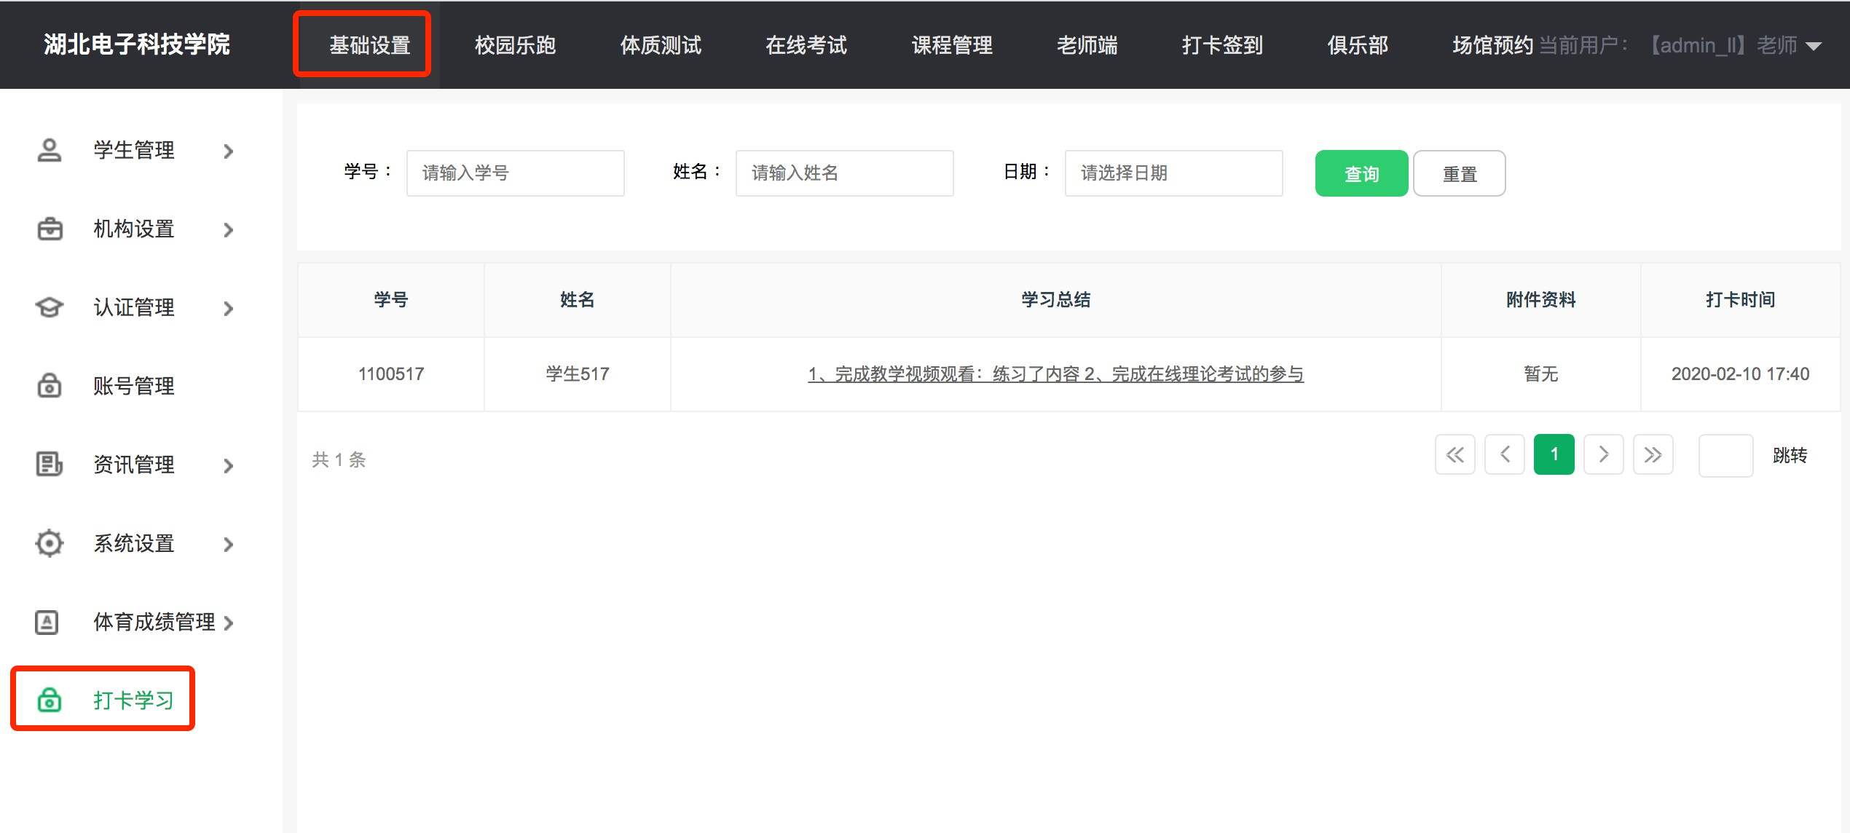

可按日期、学号筛选打卡数据，点击列表中下划线文字可查看学 生提交的完整内容和附件。（功能不断完善中，欢迎反馈需求）

三、课程管理

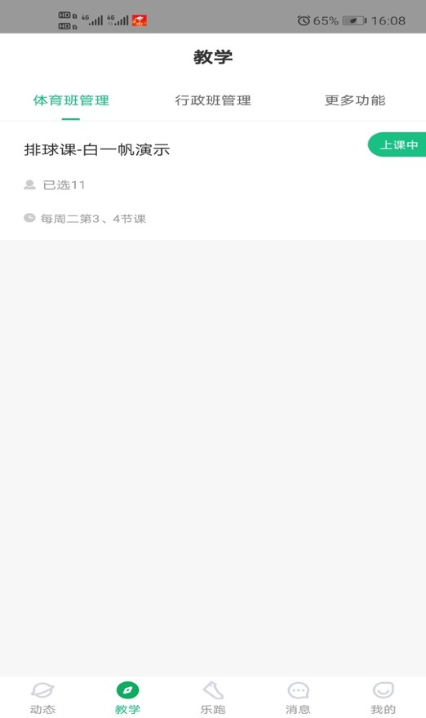
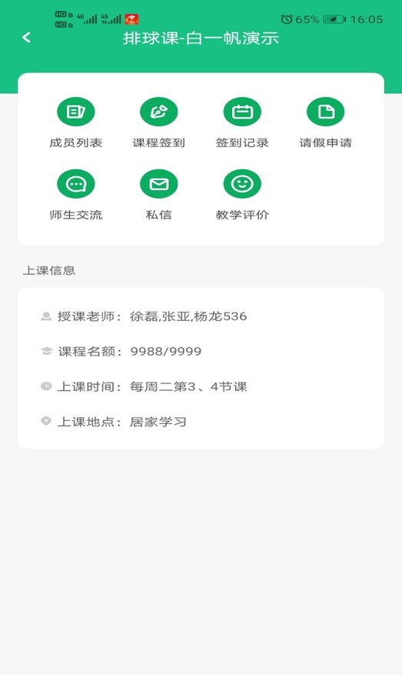
该项功能需提前开通课程管理模块，并将体育班级、授课老师、 学生名单信息提前导入系统中。对应老师登录 APP 后即可管理。

1、发起签到
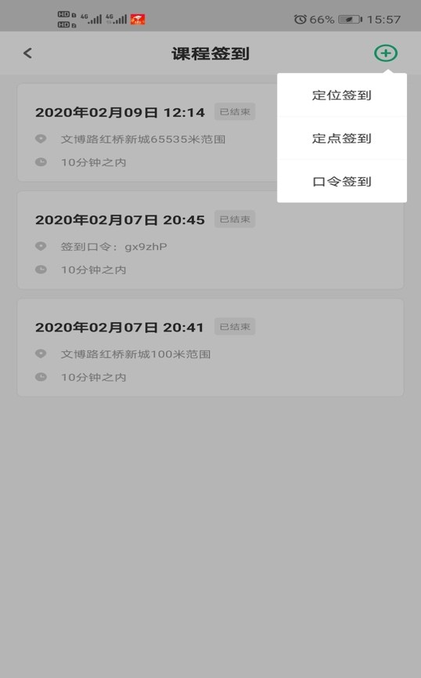
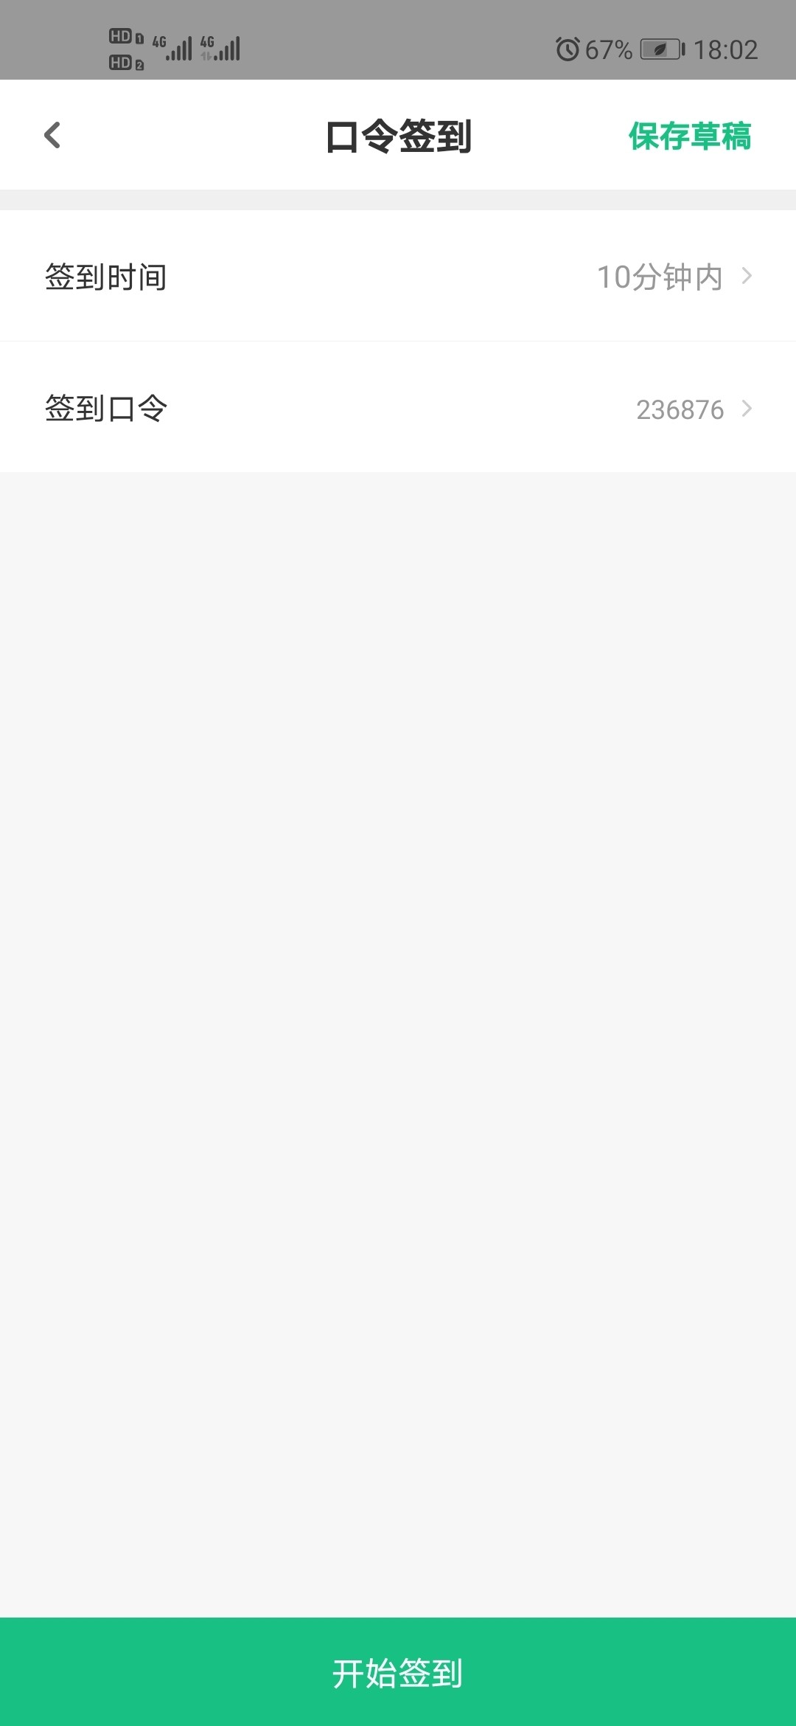
老师可在 APP 端发起签到和管理学生签到记录，针对远程签到， 推荐用“口令签到”模式。学生在 APP 端输入口令码即可完成签到。
针对每次签到，老师可查看学生所有签到记录。

2、其他功能：班级通知、师生互动、评分、教案管理均可在 APP
端完成。

